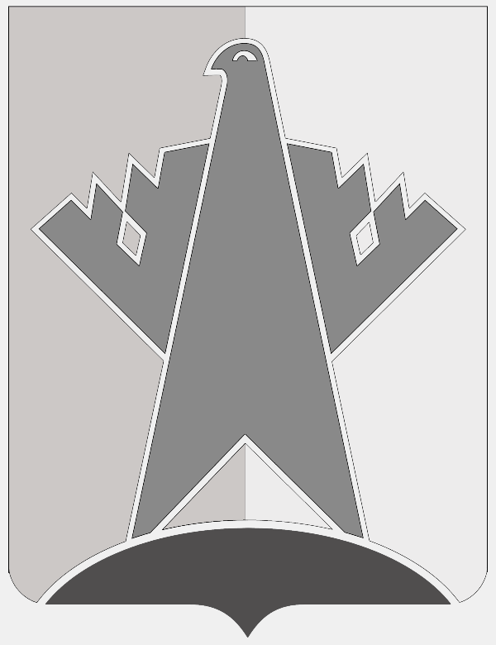

АДМИНИСТРАЦИЯ СУРГУТСКОГО МУНИЦИПАЛЬНОГО РАЙОНА
ХАНТЫ-МАНСИЙСКОГО АВТОНОМНОГО ОКРУГА – ЮГРЫ

РАСПОРЯЖЕНИЕ

« 30 » октября 2020 года № 586-р
г. Сургут

О проведении конкурса для обучающихся
10 - 11 классов муниципальных
общеобразовательных организаций
Сургутского района по основам знаний
о муниципальном управлении,
муниципальной службе

В целях повышения престижа муниципальной службы, формирования интереса обучающихся к сфере государственного и муниципального управления, выявления и развития знаний и творческих способностей, повышения правовой грамотности обучающихся, содействия их профессиональной ориентации, в соответствии с постановлением администрации Сургутского района
от 14.06.2019 № 2310 «Об утверждении положения о проведении конкурса для обучающихся 10 - 11 классов муниципальных общеобразовательных организаций Сургутского района по основам знаний о муниципальном управлении, муниципальной службе»:
1. Провести конкурс для обучающихся 10 - 11 классов муниципальных общеобразовательных организаций Сургутского района по основам знаний о муниципальном управлении, муниципальной службе (далее - конкурс).
2. Управлению муниципальной службы, кадров и наград администрации Сургутского района:
2.1. Обеспечить проведение конкурса в следующие сроки:
- 1 этап - «Предварительный (консультационный)» - организация телефонных консультаций участников конкурса с представителями муниципальной службы, по группам, исходя из выбранных тем конкурсных работ с целью оказания методической помощи при написании конкурсной работы согласно приложению 1 к настоящему распоряжению;
- 2 этап - приём конкурсных работ с 08 по 15 декабря 2020 года, рассмотрение конкурсных работ 22.12.2020;
- 3 этап - презентация конкурсных работ, подведение итогов конкурса 25 декабря 2020 года.
2.2. Разместить информацию о проведении конкурса, правилах участия и результатах на официальном сайте Сургутского муниципального района Ханты-Мансийского автономного округа – Югры в разделе «Конкурс для школьников».
3. Утвердить требования к оформлению и написанию конкурсной работы согласно приложению 2 к настоящему распоряжению.
4. Департаменту образования и молодёжной политики администрации Сургутского района проинформировать муниципальные общеобразовательные организации Сургутского района о начале проведения конкурса.
5. Опубликовать объявление о проведении конкурса в средствах массовой информации и разместить на официальном сайте Сургутского муниципального района Ханты-Мансийского автономного округа – Югры.
6. Обнародовать настоящее распоряжение и разместить на официальном сайте Сургутского муниципального района Ханты-Мансийского автономного округа – Югры.
7. Контроль за выполнением настоящего распоряжения возложить
на начальника управления муниципальной службы, кадров и наград администрации Сургутского района.

Глава Сургутского района А.А. Трубецкой

